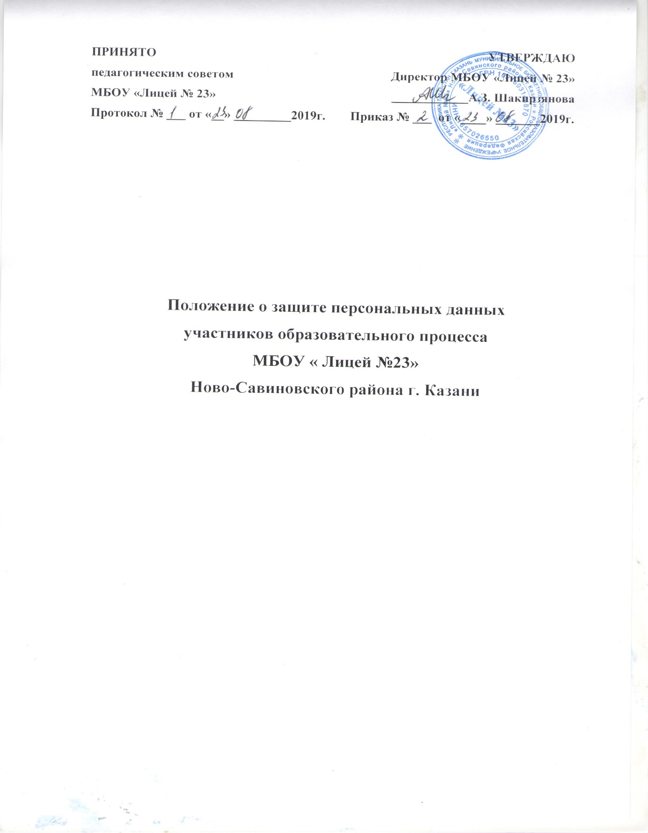

1.Общие положения.

1.Целью данного положения является защита персональных данных учащихся и их родителей(законных представителей) МБОУ «Лицей №23»
от несанкционированного доступа ,неправомерного их использования или утраты.
1.2 Настоящее положение разработано на основании статей Конституции РФ Кодекса об административных правонарушениях РФ. Гражданского кодекса РФ, Уголовного кодекса РФ, статьи 14 Трудового кодекса РФ «Защита персональных данных», нормативно-правовых актов РФ в области трудовых отношений образования , нормативно -распорядительными документами МО и НРТ, устава лицея.
1.3 Настоящее положение утверждается и вводится в действие приказом директора и является осязательным для исполнения всеми работниками, имеющими доступ к персональным данным сотрудников, обучающихся и их родителей(законных представителей)
2.Понятие и состав персональных данных сотрудников, обучающихся и их родителей(законных представителей).
2.1. Персональные данные сотрудников, обучающихся и их родителей(законных представителей)-информация нужна лицею в связи
с осуществлением образовательной деятельности. Под информацией о сотрудниках ,обучающихся и их родителей (законных представителей ) понимаются сведения о фактах ,событиях и обстоятельствах жизни гражданина ,позволяющее идентифицировать его личность .
2.2. В состав персональных данных входят:
-фамилия, имя, отчество;
-пол;
-дата и место рождения;
-паспортные данные;
-адреса регистрации по месту жительства и фактического проживания;
-номера телефонов;
-логин и пароль для работы в ис «электронное образование»;
-сведения об образовании, профессиональной переподготовке, повышении квалификации:
-данные о семейном положении, составе семьи, необходимые для представления законодательно установленных льгот;
-отношение к воинской обязанности;
-сведения о трудовом стаже, предыдущих местах работы, доходах на предыдущих местах работы;
-СНИЛС;
-ИНН;
-Сведения о событиях ,связанных с трудовой деятельностью;
-Данные о доходах;
-Информация о деловых качествах.
2.3. В состав персональных данных учащихся и их родителей (законных представителей) входят:
- фамилия, имя, отчество учащегося и их родителей (законных представителей);
- дата рождения учащегося и их родителей (законных представителей);
-адрес регистрации и проживания, контактные телефоны, адреса электронной почты;
- паспортные данные родителей (законных представителей);
- данные свидетельства о рождении (паспорт) учащегося;
- сведения о социальных льготах;
- сведения об образовании;
- логин и пароль для работы в ИС «Электронное образование»;
- сведения о месте работы (учебы) родителей (законных представителей).

3. Порядок получения и обработки персональных данных сотрудников, учащихся и их родителей (законных представителей)
3.1. Под обработкой персональных данных понимается получение, хранение, комбинирование, передача или любое другое использование персональных данных сотрудников, учащихся и их родителей (законных представителей).
3.2. В целях обеспечения прав и свобод человека и гражданина Лицей и ее представители при обработке персональных данных обязаны соблюдать следующие общие требования:
- Обработка персональных данных может осуществляться исключительно в целях обеспечения соблюдения законов и иных нормативных правовых актов, регламентирующих образовательную деятельность учреждения;
- При определении объема и содержания обрабатываемых персональных данных Лицей руководствуется Конституцией Российской Федерации, нормативными и распорядительными документами Минобрнауки России, Рособразования и Рособрнадзора, Устава школы;
- Получение персональных данных осуществляется путем представления их сотрудниками лично, родителем (законным представителем) ребенка лично;
- Сотрудник обязан предоставлять школе достоверные сведения о себе и своевременно сообщать об изменении персональных данных;
- Родитель (законный представитель) ребенка обязан предоставлять школе достоверные сведения о себе, своем ребенке и своевременно сообщать об изменении этих персональных данных. Лицей имеет право проверять достоверность сведений, предоставленных родителем (законным представителем), сверяя данные с оригиналами предоставленных документов.
- Лицей не имеет права получать и обрабатывать персональных данных о политических, религиозных и иных убеждениях и частной жизни субъектов персональных данных.
- Лицей не имеет право получать и обрабатывать персональных данных о членстве в общественных объединениях или профсоюзной деятельности субъектов персональных данных, за исключением случаев, предусмотренных федеральным законом;
3.3. К обработке, передаче и хранению персональных данных могут иметь доступ сотрудники, список которых утвержден приказом директора школы. Список должностей, имеющих доступ к персональным данным представлен в пункте 7.6 данного Положения.
3.4. Использование персональных данных возможно только в соответствии с целями, определившими их получение. Персональные данные не могут быть использованы в целях причинения имущественного и морального вреда гражданам, затруднения реализации прав и свобод граждан Российской Федерации. Ограничение прав граждан Российской Федерации на основе использования информации об их социальном происхождении, о расовой, национальной, языковой, религиозной и партийной принадлежности запрещено и карается в соответствии с законодательством.
3.5. Передача персональных данных сотрудников возможна только с согласия сотрудника или в случаях, прямо предусмотренных законодательством. Передача персональных данных учащихся и их родителей (законных представителей) возможна только с согласия родителей (законных представителей) или в случаях, прямо предусмотренных законодательством. При передаче персональных данных Лицей должна соблюдать следующие требования: - не сообщать персональных данных третьей стороне без письменного согласия сотрудника, родителей учащихся(законных представителей), за исключением случаев, когда это необходимо в целях предупреждения угрозы жизни и здоровью субъекта персональных данных, а также в случаях, установленных федеральным законом;
- предупредить лиц, получающих, персональных данных о том, что эти данные могут быть использованы лишь в целях, для которых они сообщены, и требовать от этих лиц подтверждения того, что это правило соблюдено. Лица, получающие, персональных данных обязаны соблюдать режим секретности (конфиденциальности). Данное положение не распространяется на обмен в персональных данных порядке, установленном федеральными законами;
-разрешать доступ к персональных данных только специально уполномоченным лицам, определенным приказом директора персональных данных, при этом указанные лица должны иметь право получать только те, которые необходимы для выполнения конкретных функций;
-не запрашивать информацию о состоянии здоровья субъектов персональных данных, за исключением тех сведений, которые относятся к вопросу о возможности осуществления образовательного процесса;
-передача персональных данных от держателя или его представителей внешнему потребителю может допускаться в минимальных объемах и только в целях выполнения задач, соответствующих объективной причине сбора этих данных;
-при передаче персональных данных за пределы организации Лицей не должна сообщать эти данные третьей стороне без письменного согласия сотрудников, родителей (законных представителей), за исключением случаев, когда это необходимо в целях предупреждения угрозы жизни и здоровью субъекта персональных данных или в случаях, установленных федеральным законом.
3.6. Все меры обеспечения безопасности при сборе, обработке и хранении р персональных данных распространяются как на бумажные, так и на электронные (автоматизированные) носители информации.
3.7. Предоставление персональных данных государственным органам производится в соответствии с требованиями действующего законодательства и настоящим Положением.
3.8. Документы, содержащие, персональных данных могут быть отправлены через организацию федеральной почтовой связи. При этом должна быть обеспечена их конфиденциальность. Документы, содержащие персональные данные вкладываются в конверт, к нему прилагается сопроводительное письмо. На конверте делается надпись о том, что содержимое конверта является конфиденциальной информацией, и за незаконное ее разглашение законодательством предусмотрена ответственность. Далее, конверт с сопроводительным письмом вкладывается в другой конверт, на который наносятся только реквизиты, предусмотренные почтовыми правилами для заказных почтовых отправлений.

4. Доступ к персональным данным
4.1. Внутренний доступ (доступ внутри организации) определяется перечнем лиц, имеющих доступ к персональным данным сотрудников, учащихся и их родителей (законных представителей), определяется приказом директора школы. Список должностей, имеющих доступ персональных данных к в пункте 7.6 настоящего Положения.
4.2. Внешний доступ: - К числу массовых потребителей персональных данных вне организации можно отнести государственные функциональные структуры: налоговые инспекции, правоохранительные органы, органы статистики, военкоматы, органы социального страхования, пенсионные фонды, подразделения муниципальных органов управления;
Надзорно-контрольные органы имеют доступ к информации только в сфере своей компетенции; Другие организации: МО и Н РТ, Управление образования города Казани.

5. Угроза утраты персональных данных
5.1. Под угрозой или опасностью утраты персональных данных понимается единичное или комплексное, реальное или потенциальное, активное или пассивное проявление злоумышленных возможностей внешних или внутренних источников угрозы создавать неблагоприятные события, оказывать дестабилизирующее воздействие на защищаемую информацию.
5.2. Риск угрозы любым информационным ресурсам создают стихийные бедствия, экстремальные ситуации, террористические действия, аварии технических средств и линий связи, другие объективные обстоятельства, а также заинтересованные и незаинтересованные в возникновении угрозы лица.
5.3. Защита персональных данных представляет собой предупреждение нарушения доступности, целостности, достоверности и конфиденциальности персональных данных и обеспечение безопасности информации в процессе управленческ персональных данных ой и производственной деятельности организации.
5.4. Защита от неправомерного их использования или утраты должна быть обеспечена образовательной организацией за счет её средств в порядке, установленном федеральным законом.
5.5. «Внутренняя защита»:
- Регламентация доступа персонала к конфиденциальным сведениям, документам и базам данных входит в число основных направлений организационной защиты информации и предназначена для разграничения полномочий между руководителями и специалистами организации;
- Для обеспечения внутренней защиты персональных данных необходимо соблюдать ряд мер: ограничение и регламентация состава работников, функциональные обязанности которых требуют конфиденциальных знаний; избирательное и обоснованное распределение документов и информации между работниками; рациональное размещение рабочих мест работников, при котором исключалось бы бесконтрольное использование защищаемой информации; знание работником требований нормативно - методических документов по защите информации и сохранении тайны; наличие необходимых условий в помещении для работы с конфиденциальными документами и базами данных; организация порядка уничтожения информации; своевременное выявление нарушения требований
разрешительной системы доступа работниками подразделения; воспитательная и разъяснительная работа с сотрудниками подразделения по предупреждению утраты ценных сведений при работе с конфиденциальными документами.
- Защита персональных данных на электронных носителях. Все папки, содержащие персональные данные сотрудников, учащихся и их родителей (законных представителей), должны быть защищены паролем.
5.6. «Внешняя защита»: Для защиты конфиденциальной информации создаются целенаправленные неблагоприятные условия и труднопреодолимые препятствия для лица, пытающегося совершить несанкционированный доступ и овладение информацией. Целью и результатом несанкционированного доступа к информационным ресурсам может быть не только овладение ценными сведениями и их использование, но и их видоизменение, уничтожение, и др;
- Под посторонним лицом понимается любое лицо, не имеющее непосредственного отношения к организации, посетители, работники других организационных структур. Посторонние лица не должны знать распределение функций, рабочие процессы, технологию составления, оформления, ведения и хранения документов, дел и рабочих материалов в отделе персонала;
- Для обеспечения внешней защиты н персональных данных необходимо соблюдать ряд мер: порядок приема, учета и контроля деятельности посетителей; пропускной режим организации; технические средства охраны, сигнализации; требования к защите информации при собеседованиях.
5.7. По возможности персональные данные обезличиваются.

6. Права, обязанности и ответственность субъекта персональных данных
6.1. Закрепление прав субъектов персональных данных, регламентирующих защиту его персональных данных, обеспечивает сохранность полной и точной информации о нем. 6.2. В целях защиты персональных данных, хранящихся в школе, сотрудники, родители (законные представители) имеют право:
- требовать исключения или исправления неверных или неполных персональных данных, - на свободный бесплатный доступ к своим персональным данным, включая право на получение копий любой записи, содержащей персональные данные;
- определять своих представителей для защиты своих персональных данных;
- на сохранение и защиту своей личной и семейной тайны.
6.4. Родители (законные представители) детей обязаны передавать школе комплекс достоверных, документированных персональных данных, состав которых установлен нормативными и распорядительными документами МО и Н РФ, МО и Н РТ, Рособрнадзора, Уставом школы, своевременно сообщать об изменении своих персональных данных.
6.5. Родители (законные представители) детей ставят школу в известность об изменении фамилии, имени, отчества, адреса проживания, контактных телефонов.
6.6. В целях защиты частной жизни, личной и семейной тайны родители (законные представители) детей не должны отказываться от своего права на обработку персональных данных только с их согласия, поскольку это может повлечь причинение морального, материального вреда.

7. Права, обязанности и ответственность оператора персональных данных
7.1. Персональная ответственность - одно из главных требований к организации функционирования системы защиты персональной информации и обязательное условие обеспечения эффективности этой системы.
7.2. Юридические и физические лица, в соответствии со своими полномочиями владеющие информацией о гражданах, получающие и использующие ее, несут
ответственность в соответствии с законодательством Российской Федерации за нарушение режима защиты, обработки и порядка использования этой информации.
7.3. Руководитель, разрешающий доступ сотрудника к документу, содержащему персональные сведения учащихся и их родителей (законных представителей), несет персональную ответственность за данное разрешение.
7.4. Каждый сотрудник организации, получающий для работы документ, содержащий персональные данные, несет единоличную ответственность за сохранность носителя и конфиденциальность информации.
7.5. Сотрудник школы, имеющий доступ к персональных данных в связи с исполнением трудовых обязанностей:
- Обеспечивает хранение информации, содержащей, персональных данных исключающее доступ к ним третьих лиц. В отсутствие сотрудника на его рабочем месте не должно быть документов, содержащих. персональных данных
- При уходе в отпуск, служебной командировке и иных случаях длительного отсутствия работника на своем рабочем месте, он обязан передать документы и иные носители, содержащие персональных данных лицу, на которое локальным актом школы (приказом, распоряжением) будет возложено исполнение его трудовых обязанностей. В случае если такое лицо не назначено, то документы и иные носители, содержащие, персональных данных передаются другому сотруднику, имеющему доступ к п персональных данных о указанию директора лицея.
- При увольнении сотрудника, имеющего доступ к, персональных данных документы и иные носители, содержащие, персональных данных передаются другому сотруднику, имеющему доступ к персональным данным по указанию директора лицея..
7.6. Доступ к персональным данным сотрудников, учащихся и их родителей (законных представителей) имеют сотрудники лицея, которым персональные данные необходимы в связи с исполнением ими трудовых обязанностей:
- директор;
- заместитель директора по ВР;
- заместитель директора по УР;
-заместитель директора по АХЧ;
- медицинский работник;
- классные руководители (только к персональным данным учащихся и родителей (законных представителей) своего класса);
- социальный педагог, психолог (персональные данные семей учащихся, находящихся в зоне риска);
- секретарь.
. 7.7. В целях выполнения порученного задания и на основании служебной записки с положительной резолюцией директора школы, доступ к персональных данных может быть предоставлен иному работнику, должность которого не включена в Перечень должностей сотрудников, имеющих доступ к персональным данным, и которым они необходимы в связи с исполнением трудовых обязанностей.
7.8. В случае если работодателю оказывают услуги юридические и физические лица на основании заключенных договоров (либо иных оснований) и в силу данных договоров они должны иметь доступ к персональным данным, то соответствующие данные предоставляются работодателем только после подписания с ними соглашения о неразглашении конфиденциальной информации. В исключительных случаях, исходя из договорных отношений с контрагентом, допускается наличие в договорах пунктов о неразглашении конфиденциальной информации, в том числе предусматривающих защиту персональных данных сотрудников, учащихся и их родителей (законных представителей).
7.9. Процедура оформления доступа к персональных данных включает в себя:
- ознакомление работника под роспись с настоящим Положением. При наличии иных нормативных актов (приказы, распоряжения, инструкции и т.п.), регулирующих обработку и защиту персональных данных.
- истребование с сотрудника (за исключением директора школы) письменного обязательства о соблюдении конфиденциальности персональных данных и соблюдении правил их обработки, подготовленного по установленной форме.
7.10. Допуск к персональным данным учащихся и их родителей (законных представителей) других сотрудников работодателя, не имеющих надлежащим образом оформленного доступа, запрещается.
7.11. Передача (обмен и т.д.) персональных данных между подразделениями школы осуществляется только между сотрудниками, имеющими доступ к персональным данным учащихся и их родителей (законных представителей).
7.12. Лица, виновные в нарушении норм, регулирующих получение, обработку и защиту, персональных данных несут дисциплинарную, административную, гражданско- правовую или уголовную ответственность в соответствии с федеральными законами:
- За неисполнение или ненадлежащее исполнение работником по его вине возложенных на него обязанностей по соблюдению установленного порядка работы со сведениями конфиденциального характера работодатель вправе применять предусмотренные Трудовым Кодексом дисциплинарные взыскания;
- Должностные лица, в обязанность которых входит ведение персональных данных учащихся и их родителей (законных представителей), обязаны обеспечить каждому возможность ознакомления с документами и материалами, непосредственно затрагивающими его права и свободы, если иное не предусмотрено законом. Неправомерный отказ в предоставлении собранных в установленном порядке документов, либо несвоевременное предоставление таких документов или иной информации в случаях, предусмотренных законом, либо предоставление неполной или заведомо ложной информации - влечет наложение на должностных лиц административного штрафа в размере, определяемом Кодексом об административных правонарушениях;
- В соответствии с Гражданским Кодексом лица, незаконными методами получившие информацию, составляющую служебную тайну, обязаны возместить причиненные убытки;
- Уголовная ответственность за нарушение неприкосновенности частной жизни (в том числе незаконный сбор или распространение сведений о частной жизни лица, составляющего его личную или семейную тайну, без его согласия), неправомерный доступ к охраняемой законом компьютерной информации, неправомерный отказ в предоставлении собранных в установленном порядке документов и сведений (если эти деяния причинили вред правам и законным интересам граждан), совершенные лицом с использованием своего служебного положения наказывается штрафом, либо лишением права занимать определенные должности или заниматься определенной деятельностью, либо арестом в соответствии с УК РФ.
7.13. Неправомерность деятельности органов государственной власти и организаций по сбору и использованию персональных данных может быть установлена в судебном порядке.
7.10. Лицей обязан сообщить родителям (законным представителям) детей о целях, способах и источниках получения персональных данных, а также о характере подлежащих получению персональных данных и возможных последствиях отказа родителей (законных представителей) дать письменное согласие на их получение.

Настоящее Положение вступает в силу с момента его утверждения и действует до его отмены, изменения или замены.

